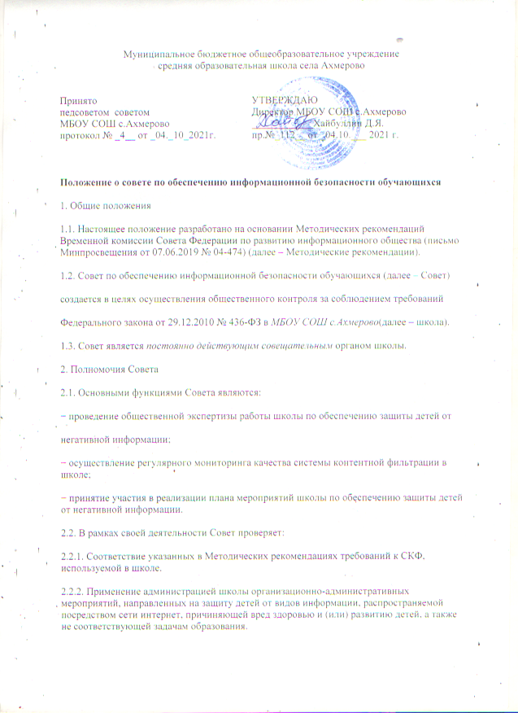
.
2.2.3. Получение доступа к информации, распространяемой посредством сети интернет,
причиняющей вред здоровью и (или) развитию детей, а также не соответствующей задачам образования, с персональных устройств, расположенных в школе и имеющих выход в сеть интернет, путем:
− осуществления прямого доступа к сайту в сети интернет, содержащего негативную информацию;
− поиск с помощью поисковых систем информационной продукции, запрещенной для детей, в форме сайтов в сети интернет, графических изображений, аудиовизуальных произведений и других форм информационной продукции.
2.3. В рамках своей деятельности Совет сотрудничает
с работником школы, ответственным за информационную безопасность, и другими работниками школы, в том числе проверяет журнал контроля контентной фильтрации, журнал регистрации случаев обнаружения сайтов с информацией, причиняющей вред здоровью и (или) развитию детей, а также не соответствующей задачам образования, журнал учета доступа в сеть интернет.
2.4. Члены Совета вправе присутствовать на заседаниях Управляющего совета школы и высказывать позиции и предложения от имени Совета.
3. Организация работы Совета
3.1. В состав Совета входят председатель Совета, секретарь и иные члены Совета. Персональный состав Совета утверждает директор гимназии.
3.2. ПредседательСовета:
- утверждаетпланыработыСовета;
- решает текущие вопросы деятельности Совета;
- принимает решения по привлечению в установленном порядке организаций и специалистов для выполнения аналитических и экспертных работ;
- дает поручения секретарю Совета, членам Совета.
3.3. СекретарьСовета:
- осуществляет организацию работы по подготовке заседаний Совета;
- контролируетвыполнениерешенийСовета.
3.4. ЧленыСовета:
- вносят предложения в планы работы Совета;
- участвуют в подготовке материалов к заседаниям Совета, проектов решений Совета.
3.5. Основной формой деятельности Совета является заседание.
3.6. Заседание Совета ведет председатель Совета. Председатель Совета вправе поручить вести заседание Совета одному из членов Совета.Члены Совета обязаны лично участвовать в заседаниях Совета и не вправе делегировать свои полномочия иным лицам.Если участие члена Совета в заседании не представляется возможным, он обязан представить свое мнение по вопросам повестки заседания Совета в письменном виде.Члены Совета обладают равными правами при обсуждении рассматриваемых на заседании вопросов.По решению председателя Совета на заседание Совета могут быть приглашены иные работники школы, представители общественных организаций.
3.7. Заседания Совета проводятся в соответствии с планами работы, утверждаемыми председателем Совета. Предложения в план работы Совета вносят члены Совета.
3.8. По результатам заседаний Совета принимаются решения Совета, которые оформляются протоколами. Протоколы подписываются председательствующим на заседании и секретарем Совета.Решения Совета принимаются открытым голосованием простым большинством голосов присутствующих на заседании членов Совета.При равенстве голосов решающим является голос председательствующего на заседании Совета.В случае несогласия с принятым решением член Совета вправе изложить в письменном виде свое мнение, которое подлежит приобщению к протоколу заседания Совета.
3.9. На основании решений Совета секретарь Совета готовит докладную записку директору гимназии, в которой излагает предложения по действиям школы в сфере информационной безопасности обучающихся.
4. Заключительные положения
4.1. Настоящее Положение является локальным нормативным актом, принимается на Педагогическом совете школы и утверждается (либо вводится в действие) приказом директора организации, осуществляющей образовательную деятельность.
4.2. Все изменения и дополнения, вносимые в настоящее Положение, оформляются в письменной форме в соответствии действующим законодательством Российской Федерации.
4.3. После принятия Положения (или изменений и дополнений отдельных пунктов и разделов) в новой редакции предыдущая редакция автоматически утрачивает силу.

